На дворовой территории по улице Кржижановского восстановили бордюры
10.11.2020
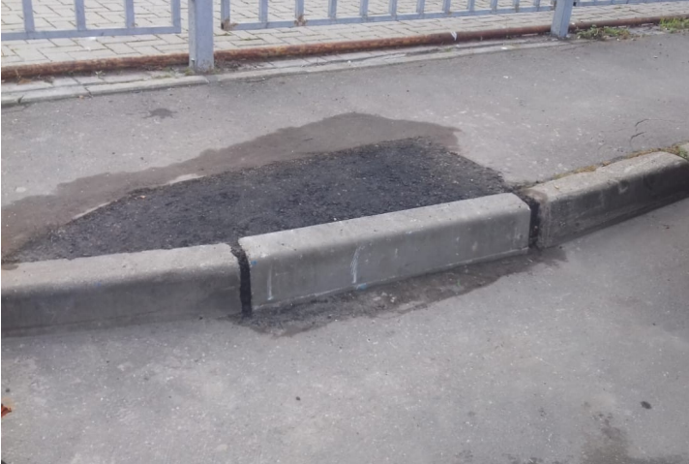
Ремонт асфальтового покрытия с восстановлением бордюрного камня произвели работники «Жилищника района Академический» на придомовой территории возле дома 18, к. 2 на улице Кржижановского.
По просьбе местных жителей работники ГБУ «Жилищник района Академический» отремонтировали асфальтовое покрытие на поврежденном участке за домом № 18, к. 2, на улице Кржижановского, а также восстановили бордюрный камень. Работы были произведены после сообщения жителей о разрушении асфальта и бордюрного камня на участке тротуара возле дороги.
В настоящее время проблема полностью решена. Как сообщила директор ГБУ «Жилищник района Академический», проведены работы по восстановлению указанного в обращении бордюра.
Фото предоставлено управой Академического района
«Твоя газета»
Новости Академического района

Адрес страницы: http://akademichesky.mos.ru/presscenter/news/detail/9411044.html
Управа района Академический города Москвы

